INFORME FINAL DE PROYECTOS DE I+D+i

Como paso previo a la realización del informe, se ruega lean detenidamente las instrucciones de elaboración de los informes de seguimiento científico-técnico de proyectos disponible al final de este informe.

Este informe debe reflejar las actividades desarrolladas durante todo el proyecto destacando las realizadas en este segundo periodo de ejecución del proyecto

Se recomienda leer atentamente la información solicitada en los distintos apartados del informe, revisar la memoria y el presupuesto solicitado inicialmente y justificar adecuadamente todas aquellas actividades o gastos que haya sido necesario realizar para la consecución de los objetivos y que no estuvieran previstos o suficientemente detallados en la memoria inicial.

Para completar la justificación final científico-técnica es indispensable rellenar el formulario de indicadores que se encuentra en la aplicación de justificación. Los datos introducidos en este informe deben coincidir con los aportados en el formulario.

En cada uno de los apartados, puede añadir tantas filas como necesite.

A. Datos del proyecto
Relacione los datos actuales del proyecto. En caso de que haya alguna modificación, indíquelo en el apartado A2.
A1. Datos del proyecto
Referencia proyecto | CGL2016-75725-R
Título Proyecto | Modelización fotoquímica para atribuir fuentes y áreas de emisión a altas concentraciones de material particulado en zonas de España
Investigador Principal 1 | María Teresa Pay Pérez
IP1 | Researcher ID: | Código Orcid: 0000-0001-7985-9253
Investigador Principal 2*
IP2 | Researcher ID: |  | Código Orcid:
Entidad | Barcelona Supercomputing Center – Centro Nacional de Supercomputación
Centro | Barcelona Supercomputing Center – Centro Nacional de Supercomputación
Fecha de inicio | 30/12/2016
Fecha final | 29/12/2019
Duración | 3 años
Total concedido (costes directos) | 118.580,00 €
A2. Descripción de modificaciones en los datos iniciales del proyecto (Cambio de IP, entidad, centro, modificación del periodo de ejecución…).
No ha habido modificaciones en los datos iniciales del proyecto. Transferencia recibida.

* Rellenar si procede

B. Personal activo en el proyecto
Tiene que relacionar la situación de todo el personal de las entidades participantes que haya prestado servicio en el proyecto y cuyos costes (dietas, desplazamientos, etc.) se imputen al mismo.
B.1. Equipo de investigación
Incluido en la solicitud original
 | Nombre | NIF/NIE | Función en el proyecto |  | Fecha de baja | Observaciones
1 | María Teresa Pay Pérez | 48447085T | Investigador principal
2 | Marc Guevara Vilardell | 46411516T | Modelización de las emisiones para el cálculo de la contribución de fuentes
No incluido en la solicitud original
 | Nombre | NIF/NIE | Función en el proyecto | Fecha de alta | Fecha de baja | Observaciones
1
2
n
 |  |  | Total personal en el equipo de investigación: 2
B.2. Equipo de Trabajo
 | Nombre | NIF/NIE | Función en el proyecto | Inicio | Fin | Observaciones
1 | Carles Tena Medina | 53086582Y | Técnico superior informático para el desarrollo y mejora del modelo de emisiones HERMESv3.0 en entornos de supercomputación. | 30/12/2016
2 | Francesca Macchia | Y5402128V | Técnico superior informático para mejora de la eficiencia computacional del sistema CALIOPE para contribución de fuentes. | 30/04/2017 |  | Contratación a cargo del proyecto
3 | Sergey Napelenok | 487940681 | Asesor en la implementación e interpretación de los métodos de atribución de fuentes en el modelo de transporte químico CMAQ. | 30/12/2016
4 | Leonor Tarrasón | XDB276408 | Supervisión de los desarrollos en evaluación de emisiones de contaminantes | 30/12/2016
5 | Claudio Belis | AS3348555 | Supervisión en técnicas de contribución de fuentes y colaborador en tareas de evaluación. | 30/12/2016
6 | Marisol Monterrubio | 40565872J | Soporte técnico | 30/12/2016 | 01/01/2017 | Cambio de departamento por lo que ya no estará involucrada en el proyecto.
 |  |  | Total personal en el equipo de trabajo: 6

La solicitud de “Altas” y “Bajas” de nuevos investigadores en el equipo de investigación ha debido ser tramitada de acuerdo con las instrucciones de ejecución y justificación expuestas en la página web de la convocatoria. La incorporación de personal que haya participado en el proyecto en el equipo de trabajo no necesita autorización por parte de la AEI, pero su actividad debe incluirse y justificarse en este informe.

C. Resumen del proyecto para difusión pública
Resuma los principales avances y logros obtenidos del proyecto con una extensión máxima de 30 líneas, teniendo en cuenta su posible difusión pública (páginas webs institucionales).
A pesar de la reducción significativa de emisiones en los últimos años el material particulado (PM) atmosférico es aún una amenaza para la salud humana en zonas urbanas españolas. Futuras estrategias de reducción de emisiones eficientes y focalizadas requerirán un conocimiento preciso del origen de los altos niveles de PM en zonas urbanas. Establecer el origen del PM es un reto complejo porque es resultado de la contribución de diversas fuentes naturales y antropogénicas, complejas vías de formación (físicas y químicas) e interacción con condiciones sinópticas y mesoescalares. En este sentido, las técnicas de contribución de fuentes permiten evaluar qué actividades económicas (tráfico, industria, generación de energía, etc.) determinan la concentración de PM en una localización y cuál es la contribución natural o antropogénica procedente de fuentes locales, regionales y/o de larga distancia. Esta información detallada sobre el origen de la contamiación es requerida por la Directiva Europea de Calidad del Aire (AQD, 2008/50/CE) en zonas que exceden los límites de concentración legislados con el objetivo de definir planes de reducción de emisiones efectivos.

PAISA ha establecido las bases metodológicas para mejorar nuestra comprensión del origen de las altas concentraciones de PM en las principales zonas urbanas de España y suministrar estimaciones espaciales y temporales de la contribución de diferentes fuentes (actividades y regiones) a los niveles de PM (primario y secundario).

Partiendo de la base del sistema de modelización de calidad del aire para España (CALIOPE), PAISA ha implementado un sistema de atribución de fuentes basado en técnicas de modelización de altas prestaciones que incluye (1) la mejora en la modelización de la emisión de contaminantes (HERMESv3.0), (2) actualización del estado del arte en modelización en química de aerosoles (CMAQv5.0.2), y (3) la implementación de un módulo atribución de fuentes basado en trazadores reactivos (CMAQ-ISAM).

La implementación de PAISA ha supuesto un reto computacional, pues el aumento de recursos computacionales aumenta con la complejidad química del contaminante y el número de fuentes o regiones a cuantificar en episodios de contaminación. Por ello, el sistema de atribución de fuentes PAISA ha implementado un gestor de recursos computacionales, llamado autosubmit, que asegura un óptimo aprovechamiento de las horas de cálculo y almacenamiento en disco.

Los resultados de PAISA han permitido discriminar dentro de la concentración total de PM2.5 en las zonas urbanas la contribución de diferentes regiones (local, urbana, nacional, y larga distancia), y la principales actividades socioeconómicas de PM en zonas urbanas (tráfico rodado, tráfico marítimo, generación de energía e industria).

Los primeros resultados de PAISA han determinado en qué medida las concentraciones urbanas de PM están controladas por fuentes antropogénicas específicas y/o por contribuciones regionales o transfronterizas, ofreciendo una mejor información a los políticos en la aplicación y cumplimiento de la AQD. Además, PAISA ha creado un entrono de modelización … Este nuevo sistema de modelización permitira el estudio de futuros en OZONO

D. Progreso y resultados del proyecto
Se debe reflejar el progreso de las actividades del proyecto y el cumplimiento de los objetivos propuestos
D1. Desarrollo de los objetivos planteados.
Describa los objetivos y el grado de cumplimiento de los mismos (porcentaje estimado respecto al objetivo planteado y, en su caso, indique lo que queda por realizar en cada uno de ellos).
Objetivo 1. Selección de los episodios de material particulado |  |  | Cumplimiento del 100%.  - Recopilación y tratamiento de las principales redes de medida de contaminantes y meteorologías a nivel europeo.  - Creación de una base de datos de observaciones.  - Selección y caracterización de episodios de contaminación.
Objetivo 2. Evaluación y mejoras del modelo |  |  | Cumplimiento del 100%.  - Mejoras y desarrollos del sistema de modelización CALIOPE para la atribución de fuentes de PM en las áreas de: emisiones, condiciones de contorno, química y física de aerosoles, contribución de fuentes y optimización computacional.  - Evaluación de las mejoras y desarrollos en base a los principales contaminantes modelizados (O3, NO2, SO2, PM10 y PM2.5) así como la composición química del PM de acuerdo los estándares europeos (FAIRMODE y CAMS-84).
Objetivo 3. Modelización de la atribución de fuentes |  |  | Cumplimiento del 80%.  - Estudios de contribución de fuentes para determinar el origen del O₃ en España y Europa.  - Estudios de contribución de fuentes para determinar el origen del PM urbano en España.  - Pendientes: (1) modelización de la contribución de fuentes usando la última versión del modelo de emisiones altamente detallado para España, (2) cuantificación de la contribución de PM por tipo de combustible (diésel o gasolina) para los sectores de tráfico rodado y combustión residencial.
Objetivo 4. Gestión del proyecto y diseminación de los resultados |  |  | Cumplimiento del 80%.  - El proyecto ha cumplido el cronograma de trabajo inicial con la reestructuración de algunas tareas sin que influya en la duración del proyecto.  - Pendientes: (1) Difusión de los resultados de contribución de fuentes para ozono y PM en conferencias internacionales (EGU, GLOREAM y HARMO) y (2) publicación de los resultados en revistas científicas (2 artículos en revisión, 2 artículos en preparación, ver sección E1). Se prevee completar el Objerivo 4 durante el año 2020.
D2. Actividades realizadas y resultados alcanzados.
Describa las actividades científico-técnicas realizadas para alcanzar los objetivos planteados en el proyecto. Indique para cada actividad los miembros del equipo que han participado. Extensión máxima 2 páginas.
En caso de incluir figuras, cítelas en el texto e insértelas en la última página
Resalte en negrita las actividades realizadas por el /los IPs.

Actividad 1. Selección de los episodios de contaminación [Objetivo1]
Miembros del equipo participantes*: M.T. Pay
Tarea 1.1. Recopilación y tratamiento de las observaciones.
- Se ha recopilado los datos de calidad del aire procedentes de las redes europeas EIONET y EBAS. Los datos se han procesado a un formato común para poder ser analizados y almacenados de forma eficiente en la base de datos del BSC. Las series de datos se extiende del 1990 al 2017. Fig. 1 muestra la distribución espacial de las estaciones.
- Dada la incertidumbre de los datos, ha sido necesario aplicar filtros de control de calidad a los datos para realizar los análisis sobre datos fiables. Para meteorología, se han descargado y formateado las estaciones METAR.
- Como resultado se creado el proyecto GHOST ()
Tarea 1.2. Selección y caracterización de episodios de contaminación.
- Se ha seleccionado el 2015 como referencia por ser el año más reciente con mayor número de datos validados. Se ha identificado episodios en donde el umbral de contaminación se excedió durante un mínimo de 4 horas seguidas. Se usaron estaciones EIONET (Tarea 1.1) que disponían de más del 75% de los datos horarios en un ciclo anual. Fig. 2, 3 y 4 muestran los de episodios de contaminación identificados para los contaminantes O3, NO2 y PM10, respectivamente. Para el O3, el umbral de 160 µg/m3 fue superado en 67 estaciones de 8 comunidades autónomas, y fueron más frecuentes en los meses de junio y julio. Para el NO2, el umbral de 160 µg/m3 fue superado en 30 estaciones de 6 comunidades autónomas, y fueron más frecuentes en los meses de enero, noviembre y diciembre. Para el PM10, el umbral de 50 µg/m3 fue superado en 71 estaciones de 13 comunidades autónomas, y fueron más frecuentes en los meses de enero, noviembre y diciembre.
Actividad 2. Evaluación y mejoras del modelo [Objetivo2]
Miembros del equipo participantes*: M.T. Pay, M. Guevara, C. Tena, F. Macchia, Tarrasón
Tarea 2.1. Evaluación del modelo durante episodios
- Se ha desarrollo una herramienta de evaluación de modelos que simulan la composición atmosférica, llamada “Evaluation tool” (ET), que permite de forma robusta y optimizada el análisis de los resultados modelados y su comparación con las observaciones recopiladas en la Actividad 1. La ET está disponible en el repositorio git del BSC (https://goo.gl/wLGS3J). El protocolo de evaluación está en línea con el Programa Europeo Copernicus sobre evaluación regional (CAMS_84).
- Simulación anual de referencia para el año 2015 usando recursos computaciones de la convocatoria competitiva de la Red Española de Supercomputación (ver apartado C7).
- La simulación de referencia se ha evaluado frente a las observaciones de la Actividad 1 en diferentes aspectos descritas a continuación: (1) evaluación anual del año 2015 para la meteorología usando las estaciones METAR (Fig. 5), (2) evaluación anual del 2015 para la calidad del aire (Fig. 6), (3) evaluación del incremento de la resolución espacial en episodio de contaminación de NO₂ (Fig. 7). Estas evaluaciones han permitido establecer tareas de mejora (ver Tarea 2.2) y definir la configuración de nuestro sistema para el análisis de contribución de fuentes. Las estrategias de mejora y evaluación se han diseñado y discutido dentro del Departamento de Ciencias de la Tierra del BSC, en especial, se ha contado con la colaboración del Dr. Oriol Jorba, con más de 15 años de experiencia en modelización atmosférica.
Tarea 2.2. Mejora del rendimiento del sistema de calidad del aire.
- Optimización de la gestión y monitorización de sistema en plataformas de supercomputación. Para ello se ha implementado una herramienta en el sistema CALIOPE, llamado auto-caliope, basada el software autosubmit (https://www.bsc.es/research-and-development/software-and-apps/software-list/autosubmit). El proyecto prevé el uso recursos computacionales a través de convocatorias competitivas (RES, PRACE), por ello auto-caliope nos permitirá hacer un uso más eficaz y eficiente de los recursos computacionales y una mayor rapidez en la obtención de resultados. F. Macchia y M.T. Pay han implementado estos desarrollos.
- Mejoras en la modelización de emisiones a nivel Europeo. La nueva versión del modelo de emisiones HERMESv3 incluye inventarios de emisiones globales y regionales que cubren diferentes fuentes (antropogénicas, quema de biomasa, volcanes) para diferentes años, en consonancia con el Programa Europeo Copernicus para emisiones (CAMS_81). HERMESv3 necesita gran capacidad de cálculo, por lo que se ha paralelizado por C. Tena. Ello ha permitido integrarlo en el sistema auto-caliope y hacer uso eficiente de los recursos computacionales. M. Guevara está preparando una publicación discutiendo las mejoras de HERMESv3 (ver apartado D1). HERMESv3 mejora las correlaciones temporales de las concentraciones de O₃ (de 0.57 a 0.59), NO₂ (de 0.32 a 0.43) y SO₂ (de 0.03 a 0.07). Los sesgos de NO₂ se reducen ligeramente (~1 µg/m³), y aumentan para O₃ en la misma cantidad. HERMESv3 mejora la predicción de excedencias del umbral de información de O₃ (de 105/839 a 143/839). HERMESv3 muestra mayor detalle que su versión anterior en el sur de Europa y África (Fig. 8).
- Mejoras en la modelización de emisiones a nivel Español.
- Mejoras en la modelización de la calidad del aire (respecto a la configuración de referencia Tarea 2.1). La lista de mejoras incluye: (1) actualización de la versión de CMAQv5.0.2, (2) especiación detallada de la composición química de aerosoles (AERO6), (3) aumento de la resolución vertical de 15 a 37 capas, (4) reemplazado del modelo MOZART4/GEOS por el producto de química global de Copernicus para las condiciones de contorno, (5) uso de ERA-Interim como condiciones iniciales y de contorno de la meteorología. Estas mejoras están alineadas con el Programa Europeo Copernicus sobre pronóstico regional de la calidad del aire (CAMS_50).

Actividad 3. Modelización de la atribución de fuentes [Objetivo3]
Miembros del equipo participantes*: M.T. Pay, M. Guevara, C. Tena, F. Macchia, S. Napelenok, C. Belis
Tarea 3.1. Modelización de la contribución de fuentes
- Se ha implementado el módulo de contribución de fuentes en auto-caliope para los principales sectores económicos (Fig. 9 y regiones (Fig. 10) identificando las principales ciudades españolas. Esta tarea ha sido adelantada 6 meses y ha sido realizada con el soporte técnico de F. Macchia, y del grupo responsable del modelo HERMES (M. Guevara y C. Tena).
Tarea 3.2. Cuantificación de la contribución de fuentes durante episodios
- Con la implementación de la herramienta de contribución de fuentes se ha realizado el primer caso estudio para cuantificar el origen del O₃ durante episodios de contaminación. Este trabajo se ha presentado en 3 conferencias internacionales y en la revista Atmospheric Chemistry and Physics Discussion (apartados D1 y D2). S. Napelenok ha contribuido a esta tarea. Primer paso para conocer la capacidad oxidativa de la atmos.
- La aplicación de esta técnica al material particulado está planificada para la segunda fase del proyecto y se contará con miembros de grupo de trabajo para su implementación y análisis (ej., C. Belis).
Actividad 4. Gestión del proyecto y diseminación de los resultados [Objetivo4]
Miembros del equipo participantes*: M.T. Pay, M. Guevara
Tarea 4.1: Gestión del proyecto.
- Con el soporte del Departamento de proyectos del BSC se ha seguido el desarrollo del proyecto y se han preparado los informes justificativos requeridos. El grupo de investigación se ha reunido quincenalmente para evaluar el progreso del proyecto y reajustar las tareas necesarias. Se ha implementado una herramienta para la gestión del proyecto (Fig. 11).
Tarea 4.2: Diseminación de resultados.
- Se han presentado los resultados del proyecto en 5 conferencias internacionales, 3 artículos de revisión por pares (2 en revisión, 1 en preparación), en 2 seminarios abiertos del BSC, 1 seminario en el master de la Universidad de Barcelona.

D3. Problemas y cambios en el plan de trabajo.
Describa las dificultades y/o problemas que hayan podido surgir durante el desarrollo del proyecto. Indique cualquier cambio que se haya producido respecto a los objetivos o el plan de trabajo inicialmente planteado, así como las soluciones propuestas para resolverlos. Extensión máxima 1 página.
La Tarea 1.2 se retrasó porque el control de calidad de las observaciones de la composición química de material particulado (EBAS) resultó ser crítico para la interpretación de los datos. Se han diseñado e implementado controles de calidad de datos de calidad del aire. Esto no se contempló en el proyecto, pero se ha llevado a cabo sin ningún sobre coste en el proyecto, haciendo uso de los recursos de otro proyecto con igual finalidad. (HECHO).

El retraso de la Tarea 1.2 permitió adelantar en parte las Tareas 2.1, 2.2 y 3.1, puesto que existe cierta independencia. Este plan de contingencia ha permitido que el proyecto sigua su planificación y duración inicial.

Se ha extendido el uso de técnicas de contribución de fuentes al estudio del origen de la contaminación por ozono. Esta posibilidad también se contempló en el plan de trabajo inicial. En este objetivo de averiguar las causas de la contaminación por ozono en España, se está trabajando en colaboración con Xavier Querol del CSIC y Gotzon Gangoiti de la Universidad de País Vasco. Esta colaboración en forma de publicación ha dado lugar a la negociación de una colaboración con el Ministerio de transición Ecológica para la elaboración de un plan de ozono en España que permita definir en origen de la contaminación por ozono en nuestro país y estudiar la eficacia de diferentes medidas de reducción de emisiones.

También, se ha extendido el uso de técnicas de contribución de fuentes al estudio del origen de la contaminación por agricultura. Esto ha sido posible gracias a que se ha incorporado al grupo de trabajo un estudiante FPI financiado en el marco de este proyecto

Los resultados de este proyecto han permitido la colaboración con el Departamente de Medioambiente de la Generalitat de Cataluña en la aplicación de técnicas de corrección de bias.

D4. Colaboraciones con otros grupos de investigación directamente relacionadas con el proyecto.
Relacione las colaboraciones con otros grupos de investigación y el valor añadido que aportan al proyecto. Describa, si procede, el acceso a equipamientos o infraestructuras de otros grupos o instituciones.
- US Environmental Protection Agency (US-EPA): el grupo mantiene una colaboración con Sergey Napelenok en el uso de técnicas de contribución de fuentes.
- Laboratoire Interuniversitaire des Systèmes Atmosphériques (LISA, France): el grupo mantiene una estrecha colaboración con la Dr. Isabelle Coll en la modelización de la dinámica urbana y su impacto en la calidad del aire.
- NASA Goddard Institute for Space Studies (NASA-GISS; USA): el grupo mantiene una estrecha colaboración con el Dr. Kostas Tsigaridis en la modelización de aerosoles y el estudio del efecto directo de los aerosoles en la radiación.
- University of California Irvine (UCI; USA): el grupo mantiene estrecha colaboración con el equipo de investigación del Dr. Donald Dabdub en la modelización de aerosoles secundarios y especialmente aerosoles orgánicos.
- AEMET Izaña Atmospheric Research Center (Spain): el equipo del Dr. Emilio Cuevas mantiene una estrecha colaboración con el grupo de investigación con especial interés en la predicción de tormentas de polvo en el Norte de África.
- CSIC-Institute of Environmental Assessment and Water Research (Spain): el equipo del Prof. Xavier Querol mantiene una colaboración con la modelización de la calidad del aire y particularmente en la modelización de ozono y aerosoles.
- CSIC-Institute of Environmental Assessment and Water Research (Spain): se ha establecido una colaboración con el equipo del Prof. Romà Tauler para la aplicación de métodos de análisis multivariante en el análisis de episodios de contaminación usando observaciones y modelos deterministicos. Publicación científica en preparación.
- Hostpital de Bellvitge, Laboratorio de neumología experimental del instituto de investigaciones biomédicas de Bellvitge (IDIBELL), Barcelona. Se está colaborando con el equipo de la Dr. Maria Molina Molina para el establecimiento de la relación entre la Fibrosis Pulmonar Idiopática (enfermedad minoritaria) y el origen de la contaminación atmosférica en Cataluña por material particulado. Publicación científica en preparación.
D5. Colaboraciones con empresas o sectores socioeconómicos directamente relacionados con el proyecto.
Relacione las colaboraciones con empresas o sectores socioeconómicos y el valor añadido que aportan al proyecto.
- Departamento de Medioambiente - Generalitat de Catalunya. Esta administración es un usuario diario de los pronósticos de calidad del sistema CALIOPE (www.bsc.es/caliope) para Cataluña para la detección y seguimiento de episodios de contaminación para la información a la población y la gestión de estrategias de mitigación a corto y largo plazo. Se ha trabajado en la implementación de técnicas de asimilación de datos observados y modelizados para la mejora del diagnóstico de la calidad del aire en años pasados en Cataluña.
- Secretaría de Medio Ambiente de la Ciudad de México – Calidad del aire. Desarrollo de un sistema de pronóstico de la calidad del aire para la Ciudad de México y su aplicación para la evaluación de políticas de reducción de emisiones a corto y largo plazo (http://www.aire.cdmx.gob.mx/pronostico-aire/).
D6. Actividades de formación y movilidad de personal directamente relacionadas con el proyecto.
Indique las actividades de formación y movilidad de personal relacionadas con el desarrollo del proyecto. Describa, además, si procede, las actividades realizadas en colaboración con otros grupos o con actividades de formación en medianas o grandes instalaciones.
 | Nombre | Tipo de personal (becario, técnico, contratado con cargo al proyecto, posdoctoral, otros) |  | Descripción de las actividades de formación o motivo de la movilidad
1 | Carles Tena Medina | Técnico, grupo de trabajo |  | Curso en “Parallel I/O and Portable Data Formats” (https://events.prace-ri.eu/event/704/). Organizado por Jülich Supercomputing Centre. Jülich (Alemania). Marzo del 12-14, 2018.
2 | Francesca Macchia | Técnico, contratado con cargo al proyecto |  | Curso en “Parallel I/O and Portable Data Formats” (https://events.prace-ri.eu/event/704/). Organizado por Jülich Supercomputing Centre. Jülich (Alemania). Marzo del 12-14, 2018.
3 | Vanessa Nogueira | Becario asociado a este proyecto |  | - Participación en seminarios internos y externos organizados mensualmente por el Departamento de Ciencias de la Tierra.  - Participación en el Simposio Doctoral organizado anualmente por el BSC (https://www.bsc.es/es/educacion/predoctorales/simposio-doctoral)  - Formación técnica personalizada en el uso de las herramientas de modelización y análisis de calidad del aire.  - Supervisión en la elaboración del plan de investigación para la elaboración de la tesis doctoral dentro del programa de Doctorado de Ingeniería Ambiental de la Universidad Politécnica de Cataluña.  - PATC: Earth Sciences Simulation Environments (edición 2019, https://www.bsc.es/es/education/training/patc-courses/patc-earth-sciences-simulation-environments-0 )
D7. Actividades de internacionalización y otras colaboraciones relacionadas con el proyecto.
Indique si ha colaborado con otros grupos internacionales. Consigne si ha concurrido, y con qué resultado, a alguna convocatoria de ayudas (proyectos, formación, infraestructuras, otros) de programas europeos y/o programas internacionales, en temáticas relacionadas con la de este proyecto. Indique el programa, socios, países y temática y, en su caso, financiación recibida.
Durante el proyecto, M.T. Pay y M. Guevara han participado en diferentes contratos del Programa Europeo Copernicus para la monitorización de la composición química (CAMS, https://www.youtube.com/watch?time_continue=2&v=MGJss4lDaBo). La participación en estos proyectos ha aportado un mejor conocimiento y acceso al estado del arte en evaluación de modelos (CAMS_84 y CAMS_61), emisiones (CAMS_81) y modelización de la calidad del aire en Europa (CAMS_50). A continuación, se detalla los proyectos donde se está participando actualmente:

1. Proyecto: Copernicus Atmospheric Monitoring System - Regional production Service (CAMS-50).
Programa: Copernicus - European Union's Earth Observation Programme
Organismo financiador: Unión Europea
Socios: total 12. French national meteorology and climate service (Meteo-France), French National Institute for Industrial Environment and Risks (INERIS), Finnish Meteorological Institute (FMI), Forschungszentrum Julich GmbH - Institute of Energy and Climate Research – Troposphere (FZJ-IEK8), Royal Netherlands Meteorological Institute (KNMI), Netherlands Organization for Applied Scientific Research (TNO), Norwegian Meteorological Institute (Met Norway), Swedish Meteorological and Hydrological Institute (SMHI), Aarhus University (AU), The Institute of Environmental Protection – National Research Institute (IEP-NRI), Italian National Agency for New Technologies, Energy and Sustainable Economic Development (ENEA), BSC.
Investigador Principal: Gäelle Collin (Meteo-France)
Periodo: 3 años (fecha de inicio 01/10/2018)

2. Proyecto: Copernicus Atmospheric Monitoring System – Global and Regional Emissions (CAMS-81).
Programa: Copernicus - European Union's Earth Observation Programme
Organismo financiador: Unión Europea
Socios: total 9. National Center for Scientific Reseach (CNRS), TNO, Met Norway, Charles University (CUNI), FMI, BSC, Max-Planck Institute for Chemistry (MPIC), Environment Agency Austria (EAA), Chalmers University of Technology (Chalmers)
Investigador Principal: Claire Granier (CNSR)
Periodo: 3 años (01/09/2017 – 01/09/2020)

3. Proyecto: Copernicus Atmospheric Monitoring System – Global and regional a posteriori evaluation and quality assurance (CAMS-84)
Programa: Copernicus - European Union's Earth Observation Programme
Organismo financiador: Unión Europea
Socios: total 14. Royal Netherlands Meteorological Institute (KNMI), Academy of Athens (AA), AU, Aristotle University of Thessaloniki (AUTH), Institut d’Aéronomie spatiale de Belgique (BIRA-IASB), BSC/AEMET, Laboratoire des Sciences du Climat et de l’Environment (CEA-LSCE), Centre National de la Recherche Scientifique et Université Paul Sabatier – Laboratoire d’Aérologie (CNRS-LA), Deutscher Wetterdienst –Hohenpeissenberg Meteorological Observatory (DWD), Institute of Environmental Physics- University of Bremen (IUP-UB), Met Norway, Max-Planck Institute for Meteorology (MPG), Science and Technology (S&T), and University Bremen Campus Gmbh (UBC).
Investigador Principal: Henk Eskes and Jacques Claas (KNMI)
Periodo: 3 años (fecha de inicio 01/10/2018)

4. Proyecto: Copernicus Atmospheric Monitoring System – Development of regional air quality modelling and data assimilation aspects (CAMS-61)
Programa: Copernicus - European Union's Earth Observation Programme
Organismo financiador: Unión Europea
Socios: total 5. Netherlands Organisation for Applied Scientific Research (TNO), Norwegian Meteorological Institute (MetNO), Finnish Meteorological Institute (FMI), National Institute for Industrial Environment and Risks (INERIS), Barcelona Supercomputing Center (BSC)
Investigador Principal: Martijn Schaap (TNO)
Periodo: 26 meses (fecha de inicio 17/01/2019)

5. Proyecto: Air Quality: Worldwide Analysis and Forecasting of Atmospheric Composition for Health AQ-WATCH
Programa: H2020-SPACE-2018-202
Organismo financiador: Unión Europea
Socios: total 12. Max-Planck-Gesellschaft zur Forderung der Wissenschaften Ev, BreezoMeter, Centre National de la Recherche Scientifique (CNRS), Ilmatieteen Laitos, Barcelona Supercomputing Center, INERIS Development, Nederlandse Organisatie Voor Toegepast Natuurwetenschappelijk Onderzoek (TNO), OctoGeo S.R.O., Univesidad de Chile, University Corporation for Atmospheric Research Nonprofit Corporation, Beijing Computing Center, Beijing Municipal Institute of Labour Protection.
Investigador Principal: Guy Brasseur (Max-Planck)
Periodo: 3 años (fecha de inicio 01/02/2020)

A nivel europeo, también se participa en el Forum for Air quality Modelling (FAIRMODE). Marc Guevara es co-chair del grupo de trabajo en emisiones urbanas. Ha participado en todas las reuniones plenarias y técnicas (http://fairmode.jrc.ec.europa.eu/news.calendar.html)

Se ha concurrido en convocatorias nacionales competitivas para obtener recursos computacionales para la modelización fotoquímica de atribución de fuentes y áreas de emisión en episodios de contaminación en zonas de España. En concreto, la Red Española de supercomputación (RES) ha concedido dos proyectos competitivos (AECT–2017–1–0008 y AECT-2019-3-0001, respectivamente) con acceso exclusivo a horas de supercomputación para realizar simulaciones de la Tarea 2.1 de PAISA.

E. Difusión de los resultados del proyecto
Relacione únicamente los resultados derivados de este proyecto.
E1. Publicaciones en revistas indexadas directamente relacionadas con los resultados del proyecto.
Indique autores*, título, referencia de la publicación, año, factor de impacto de la publicación, cuartil….
1. | Pay, M. T., Gangoiti, G., Guevara, M., Napelenok, S., Querol, X., Jorba, O., and Pérez García-Pando, C., 2019. Ozone source apportionment during peak summer events over southwestern Europe. Atmospheric Chemistry and Physics, 19, 5467-5494, doi.org/10.5194/acp-19-5467-2019. Factor de impacto: 5.668 (2018), 1er cuartil.
2. | Guevara, M., C. Tena, M. Porquet, O. Jorba and C. Pérez García-Pando, 2019. A stand-alone multiscale atmospheric emission model (HERMESv3). Part 1: global and regional module. Geoscientific Model Development, 12, 1885-1907, doi:10.5194/gmd-12-1885-2019. Factor de impacto: 5.154 (2018), 1er cuartil.
3. | Guevara, M., C. Tena, M. Porquet, O. Jorba and C. Pérez García-Pando, 2019. A stand-alone multiscale atmospheric emission model (HERMESv3). Part 2: bottom-up module. Geoscientific Model Development Discussion, https://doi.org/10.5194/gmd-2019-295, en revisión, 2019. Factor de impacto: 5.154 (2018), 1er cuartil.
4. | Benavides, J., M. Snyder, M. Guevara, A. Soret, C. Pérez García-Pando, F. Amato, X. Querol and O. Jorba., 2019: CALIOPE-Urban v1.0: coupling R-LINE with a mesoscale air quality modelling system for urban air quality forecasts over Barcelona city (Spain), Geoscientific Model Development, 12, 2811-2835, doi:10.5194/gmd-12-2811-2019. Factor de impacto: 5.154 (2018), 1er cuartil.
5. | Shull, J.G., Pay, M.T., Lara, C., Olid, M., Bermudo, G., Portillo, K., Sellarés, J., Balcells, E., Vicens, V., Planas, L., Badenes, D., Blavia, R., Moreno, A., Sans, J., Perich, D., Barril, S., Esteban, L., García, L., Serra, M., Esplugues, J., Suares, G., Barbeta, E., Castillo, D., Jolis, R., Salvador, I., Antón, S.E., Jorba, O., Molina-Molina, M., 2020. Mapping IPF helps identify geographic regions at higher risk for disease development and potential triggers. Respirology (en revisión). Factor de impacto: 4.756 (2018), 1er cuartil.
6. | Pay, M. T., Guevara, M., Jorba, O., and Pérez García-Pando, C., 2019. PM source apportionment during peak events in urban areas in Spain. Atmospheric Chemistry and Physics (en preparación) Factor de impacto: 5.668 (2018), 1er cuartil.
7. | Pay, M. T., Guevara, M., Jorba, O., and Pérez García-Pando, C., 2019. How much ozone is country-made produced in Europe?. Atmospheric Chemistry and Physics (en preparación) Factor de impacto: 5.668 (2018), 1er cuartil.
*Resalte en negrita el/los IPs y miembros del equipo de investigación |  |  |  |  | Total publicaciones: 7
E2. Otras publicaciones científico-técnicas directamente relacionadas con los resultados del proyecto.
Indique autores*, título, referencia de la publicación, año…
1. | -
* Resalte en negrita el/los IPs y miembros del equipo de investigación |  |  |  |  | Total publicaciones: 0
E3. Publicaciones en libros/capítulos de libros
Indique autores*, título, referencia de la publicación, año…
1. | Pay M.T., Pérez-García Pando C., Guevara M., Jorba O., Napelenok S., Querol X. (2020) Unravelling the Origin of High Ozone Concentrations in Southwestern Europe. In: Mensink C., Gong W., Hakami A. (eds) Air Pollution Modeling and its Application XXVI. ITM 2018. Springer Proceedings in Complexity. Springer, Cham. ISBN 978-3-030-22055-6, https://doi.org/10.1007/978-3-030-22055-6_3.
* Resalte en negrita el/los IPs y miembros del equipo de investigación |  |  | Total libros:  Total capítulos de libros: 1
E4. Publicaciones en “open acess” directamente relacionadas con los resultados del proyecto. Indique autores*, título, referencia de la publicación, año…
1. | Pay, M. T., Gangoiti, G., Guevara, M., Napelenok, S., Querol, X., Jorba, O., and Pérez García-Pando, C., 2019. Ozone source apportionment during peak summer events over southwestern Europe., Atmospheric Chemistry and Physics, 19, 5467-5494, doi.org/10.5194/acp-19-5467-2019. Factor de impacto: 5.668 (2018), 1er cuartil.
2. | Guevara, M., C. Tena, M. Porquet, O. Jorba and C. Pérez García-Pando, 2019. A stand-alone multiscale atmospheric emission model (HERMESv3). Part 1: global and regional module. Geoscientific Model Development, 12, 1885-1907, doi:10.5194/gmd-12-1885-2019. Factor de impacto: 5.154 (2018), 1er cuartil.
3. | Guevara, M., C. Tena, M. Porquet, O. Jorba and C. Pérez García-Pando, 2019. A stand-alone multiscale atmospheric emission model (HERMESv3). Part 2: bottom-up module. Geoscientific Model Development Discussion, https://doi.org/10.5194/gmd-2019-295, in review, 2019. Factor de impacto: 5.154 (2018), 1er cuartil.
4. | Benavides, J., M. Snyder, M. Guevara, A. Soret, C. Pérez García-Pando, F. Amato, X. Querol and O. Jorba., 2019: CALIOPE-Urban v1.0: coupling R-LINE with a mesoscale air quality modelling system for urban air quality forecasts over Barcelona city (Spain), Geoscientific Model Development, 12, 2811-2835, doi:10.5194/gmd-12-2811-2019. Factor de impacto: 5.154 (2018), 1er cuartil.
* Resalte en negrita el/los IPs y miembros del equipo de investigación |  |  | Total publicaciones: 4
E5. Patentes directamente derivadas de los resultados del proyecto. Indicar si están licenciadas y/o en explotación. Indique autores*, título, referencia, año…
1. | -
* Resalte en negrita el/los IPs y miembros del equipo de investigación |  | Total patentes:  Total patentes licenciadas:  Total patentes en explotación:
E6. Asistencia a congresos, conferencias o workshops relacionados con el proyecto
Nombre del congreso/conferencia/ workshop: 37th International Technical Meeting on Air Pollution Modelling and its Application
Título: Local traffic contribution to black carbon horizontal and vertical profiles in compact urban areas
Tipo de comunicación: Oral
Autores*: Benavides, J., Amato, F., Snyder, M., Guevara, M., Soret, A., Pérez García-Pando, C., Querol, X., Jorba, O.
Año: 2019
Nombre del congreso/conferencia/workshop: 27th GLOREAM Workshop
Título: European air quality with the online multiscale MONARCH v2.0 Model
Tipo de comunicación: Oral
Autores*: Jorba, O., Perez García-Pando, C., Tena, C., Serradell, K., Porquet, M., Petetin, H., Pay, M.T., Olid, M., Obiso, V., Montané, G., Macchia, F., Klose, M., Guevara, M., Gonçalves, M., Escribano, J., Di Tomaso, E., Dawson, M., Bowdalo, D., Benincasa, F., Benavides, J., Basart, S.,
Año: 2019
Nombre del congreso/conferencia/ workshop: 37th International Technical Meetings (ITM) on Air Pollution Modelling
Título: HERMESv3: a stand-alone multiscale atmospheric emission modelling framework
Tipo de comunicación: Oral
Autores*: Guevara, M., Tena, C, Jorba, O., Perez García-Pando, C.
Año: 2019
Nombre del congreso/conferencia/workshop: 21st EGU General Assembly
Título: HERMESv3: an open source and stand-alone multiscale atmospheric emission modelling framework
Tipo de comunicación: Oral
Autores*: Guevara, M., Tena, C, Jorba, O., Perez García-Pando, C.
Año: 2019
Nombre del congreso/conferencia/workshop: 27th GLOREAM Workshop
Título: HERMESv3: an open source and stand-alone multiscale atmospheric emission modelling framework
Tipo de comunicación: Oral
Autores*: Guevara, M., Jorba, O., Perez García-Pando, C., Tena, C
Año: 2019
Nombre del congreso/conferencia/ workshop: II Foro Tecnológico: “Bases científico técnicas para la mejora de la calidad del aire en España
Título: Modelización de ozono troposférico para evaluar la eficacia de medidas sobre emisión de precursors
Tipo de comunicación: Oral (invitada)
Autores*: Pay, M.T.
Año: 2019
Nombre del congreso/conferencia/ workshop: II Foro Tecnológico: “Bases científico técnicas para la mejora de la calidad del aire en España
Título: Adaptación de inventarios para modelización de la calidad del aire
Tipo de comunicación: Oral (invitado)
Autores*: Guevara, M., Jorba, O., Perez García-Pando, C., Tena, C.,
Año: 2019
Nombre del congreso/conferencia/ workshop: TAIEX Multi-country workshop on Air quality policy implementation related to ozone, European Commission
Título: O3 sensitivity by reducing emissions of precursors in Barcelona
Tipo de comunicación: Oral (invitada)
Autores*: Pay, M.T.
Año: 2018
Nombre del congreso/conferencia/ workshop: 36th International Technical Meeting on Air Pollution Modelling and its Application
Título: Unravelling the origin of high ozone concentrations in southwestern Europe
Tipo de comunicación: Oral
Autores*: Pay, M.T.; García-Pando, C.; Guevara, M.; Napelenok, S.; Querol, X.
Año: 2018
Nombre del congreso/conferencia/workshop: 17th Annual CMAS Conference
Título: HERMESv3: a stand-alone multiscale atmospheric emission model
Tipo de comunicación: Oral
Autores*: Guevara, M., Jorba, O., Perez García-Pando, C., Tena, C
Año: 2018
Nombre del congreso/conferencia/ workshop: 36th International Technical Meeting on Air Pollution Modelling and its Application
Título: Potential impact of a low emission zone on street-level air quality in Barcelona city using CALIOPE-Urban model
Tipo de comunicación: Oral
Autores*: Benavides, J., Soret, A., Guevara, M., Pérez-García Pando, C., Snyder, M., Amato, F., Querol, X., Jorba, O.
Año: 2018
Nombre del congreso/conferencia/ workshop: International Air Quality Conference
Título: CALIOPE-URBAN: coupling R-line with CMAQ for urban street-scale air quality forecasts over Barcelona
Tipo de comunicación: Oral
Autores*: Benavides, J., Snyder, M., Guevara, M., Pérez García-Pando, C., Soret, A., Amato, F., Querol, X., Jorba, O.
Año: 2018
Nombre del congreso/conferencia/ workshop: International Air Quality Conference
Título: Atmospheric chemistry with the online multiscale NMMB-Monarch v1.0 model: Global-regional evaluations and data assimilation
Tipo de comunicación: Oral
Autores*: Jorba, O., DiTomaso, E., Obiso, V., Guevara, M., Basart, S., Schutgens, N., Janjic, Z, Pérez García-Pando, C.
Año: 2018
Nombre del congreso/conferencia/ workshop: International Air Quality Conference
Título: A source apportionment assessment of ozone concentration in peak summer events over southwestern Europe
Tipo de comunicación: Oral
Autores*: Pay, M.T.; García-Pando, C.; Guevara, M.; Napelenok, S.; Querol, X.
Año: 2018
Nombre del congreso/conferencia/ workshop: 26th ACCENT/GLOREAM Workshop
Título: A source apportionment assessment of ozone concentrations in peak summer events over southwestern Europe
Tipo de comunicación: Oral
Autores*: Pay, M.T.; García-Pando, C.; Guevara, M.; Napelenok, S.; Querol, X.
Año: 2017
Nombre del congreso/conferencia/ workshop: 26th ACCENT/GLOREAM Workshop
Título: Eurodelta-Trends, a multi-model experiment of air quality hindcast in Europe over 1990-2010
Tipo de comunicación: Oral
Autores*: Colette, A.; Aas, W.; Banin, L.; Braban, C. F.; Ferm, M.; González-Ortiz, A.; Ilyin, I.; Mar, K.; Pandolfi, M.; Putaud, J.P.; Shatalov, V.; Solberg, S.; Spindler, G.; Tarasova, O.; Vana, M.; Adani, M.; Almodovar, P.; Berton, E.; Bessagnet, B.; Bohlin-Nizzetto, P.; Boruvkova, J.; Breivik, K.; Briganti, G.; Cappelletti, A.; Cuvelier, C.; Derwent, R.; D'Isidoro, M.; Fagerli, H.; Funk, C.; Garcia-Vivanco, M.; Haeuber, R.; Hueglin, C.; Jenkins, S.; Kerr, J.; de Leeuw, F.; Lynch, J.; Manders, A.; Mircea, M.; Pay, M.T.; Pritula, D.; Querol, X.; Raffort, V.; Reiss, I.; Roustan, Y.; Sauvage, S.; Scavo, K.; Simpson, D.; Smith, R.I.; Tang, Y; Theobald, M.; Tørseth, K.; Tsyro, S.; van Pul, A.; Vidic, S.; Wallasch, M.; Wind, P.
Año: 2017
Nombre del congreso/conferencia/workshop: 16th Annual CMAS Conference, Chapel Hill, Carolina del Norte, USA.
Título: Influence of NO2 - O3 urban background on nitrogen dioxide concentration near roadway sources in Barcelona city (Spain)
Tipo de comunicación: Oral
Autores*: Benavides, J., Guevara, M., Soret, A., Jorba, O.
Año: 2017
Nombre del congreso/conferencia/workshop: 16th Annual CMAS Conference, Chapel Hill, Carolina del Norte, USA.
Título: CALIOPE-URBAN: coupling R-line with CMAQ for urban air quality forecast over Barcelona
Tipo de comunicación: Oral
Autores*: Benavides, J., Guevara, M., Pérez García-Pando, C., Soret, A., Jorba, O.
Año: 2017
Nombre del congreso/conferencia/workshop: 16th Annual CMAS Conference, Chapel Hill, Carolina del Norte, USA.
Título: Adaptation of meteorology and R-line to street canyon micro-climates: application in Barcelona city, Spain
Tipo de comunicación: Oral
Autores*: Snyder, M., Benavides, J., Guevara, M., Soret, A., Jorba, O., Amato, F., Querol, X.
Año: 2017
Nombre del congreso/conferencia/ workshop: 18th International Conference on Harmonisation within Atmospheric Dispersion Modelling for Regulatory Purposes
Título: An intercomparison of modelled trends of nitrogen and sulphur wet deposition in Europe over the period 1990-2010 in the framework of the EURODELTA/TFMM trend modelling exercise
Tipo de comunicación: Oral
Autores*: Mark, R.T.; Aas, W.; Andersson, C.; Bessagnet, B.; Ciarelli, G.; Colette, A.; Couvidat, F.; Cuvelier, K.; Fagerli, H.; Manders, A.; Mar, K.; Mircea, M.; Otero, N.; Pay, M.T.; Raffort, V.; Roustan, Y.; Schaap, M.; Tsyro, S.; Vivanco, M.G.; Wind, P.
Año: 2017
Nombre del congreso/conferencia/ workshop: 18th International Conference on Harmonisation within Atmospheric Dispersion Modelling for Regulatory Purposes
Título: Evaluation of seven chemistry transport models in the framework of EURODELTA III intercomparison exercise
Tipo de comunicación: Oral
Autores*: Mircea, M.; Bessagnet, B.; Vivanco, M.G.; Cuvelier, C.; Pirovano, G.; Tsyro, S.; Aksoyoglu, S.; Manders, A.; Pay, M.T.; Stern, R.; Aas, W.; Prévôt, A.S.H.; Aulinger, A.; Baldasano, J.M.; Bieser, J.; Briganti, G.; Calori, G.; Cappelletti, A.; Carnevale, C.; Ciarelli, G.; Colette, A.; Couvidat, F.; D’Isidoro, M.; Dupont, J.C.; Fagerli, H.; Finardi, S.; Gonzalez, L.; Kranenburg, R.; Meleuxm, F.; Menut, L.; Roberts, P.; Rouïl, L.; Silibello, C.; Theobald, M.R.; Thunis, P.; Ung, A.; White, L.
Año: 2017
Nombre del congreso/conferencia/workshop: 18th Global Emission Initiative (GEIA)
Título: An emission processing system for the Mexico City metropolitan area: Evaluation and comparison of the MOBILE6.2-Mexico and MOVES-Mexico traffic emissions
Tipo de comunicación: Oral
Autores*: Guevara, M., Tena, C., Serradell, K., Soret, A., Cárdenas, B., Rivera, O., Jaimes-Palomera, M., Camacho, P.
Año: 2017
* Resalte en negrita el/los IPs y miembros del equipo de investigación |  | Total congresos nacionales: xx  Total congresos internacionales: xx  Total conferencia/ workshop: xx
E7. Tesis doctorales relacionadas con el proyecto.
Indique si están (en marcha) o finalizadas
Nombre: Vanessa Nogueira dos Santos
Director: María Teresa Pay Pérez
Título: An integrated modelling assessment of PM2.5 for the European Agriculture sector (en marcha, Defensa del Plan de Investigación)
Organismo: Universidad Politécnica de Catalunya
Nombre: Daniel R. Rey
Director: Marc Guevara y Mª Paz Linares
Título: Design and evaluation of mobility policies impact into Barcelona's air quality by the combination of a microscopic traffic simulator, a vehicle emission models and an air quality model (en marcha)
Organismo: Universidad Politécnica de Catalunya
Nombre: Jaime Benavides
Director: Oriol Jorba, Marc Guevara, Albert Soret
Título: Development of a street scale air quality modelling system over Barcelona
Organismo: Universidad Politécnica de Catalunya
Total tesis en marcha: 3
Total tesis finalizadas: 0

F. Impacto de los resultados del proyecto
Indicar el impacto científico-técnico, económico y social de los resultados de la investigación identificando el principal impacto científico-técnico derivado del proyecto de acuerdo con lo indicado en la solicitud y posibles impactos no previstos, el sector o sectores sobre los que tendrán impacto los resultados y actividades realizadas en el proyecto que puedan dar lugar a transferencia de conocimiento.
F1. Principal impacto derivado en el proyecto
F2. Impacto no previsto derivado del proyecto
- Plan integrado del ozono en España.

F3. Sector de Impacto de los resultados del proyecto: industria, administración, política, aumento del conocimiento, salud, medioambiente….
- Industira –
- Administración –
- Política –
- Ciencia –
- Salud –
- Medioambiente –

F4. ¿Cuenta con socios que puedan explotar los resultados?
- Administraciones de las grandes ciudades estudiadas:

F5. ¿Qué actividades del proyecto pueden generar valorización y transferencia del conocimiento?

G. Gastos realizados durante la ejecución del proyecto

Debe cumplimentarse este apartado independientemente de la justificación económica anual enviada por la entidad. Se deben incluir los principales conceptos de gastos con su importe, no el desglose de las facturas del proyecto, para valorar su adecuación a los objetivos y actividades realizadas en el proyecto.

Es indispensable especificar si el gasto estaba previsto en la solicitud original.

Cree tantas filas como necesite
G1. Gastos de personal
Indique número de personas, situación laboral y función desempeñada
 | Nombre | Situación laboral | Función desempeñada | Importe | Previsto en la sol. original (S/N)
1 | 1 | Francesca Macchia | Contratada. Mejora de la eficiencia computacional del sistema CALIOPE para contribución de fuentes. | 92.609,91 | S
2
n
Total gastos de personal: |  |  |  | 92.609,91 €

G2. Material inventariable (describa el material adquirido)
 | Equipo | Descripción del equipo | Importe | Previsto en la sol. original (S/N)
1 | DELL COMPUTER, S.A | Equipo para la investigadora contratada monitor y torre de sobremesa | 972.91 | S
2
n
Total gastos material inventariable |  |  | 972.91€

G3. Material fungible
Describa el tipo de material por concepto o partida, p. ej., reactivos, material de laboratorio, consumibles informáticos, etc.
 | Concepto | Importe | Previsto en la sol. original (S/N)
1
2
n
Total gastos material fungible

G4. Viajes y dietas
Describa la actividad del gasto realizado y las personas que han realizado la actividad. Debe incluir aquí los gastos derivados de la asistencia a congresos, conferencias, colaboraciones, reuniones de preparación de propuestas relacionados con este proyecto, etc.
 | Concepto | Relación con el proyecto | Importe | Nombre del participante | Previsto en la sol. original (S/N)
1 | XXVI GLOREAM WORKSHOP | BERLIN (Germany) | Nov 27 2017 12:00AM | Nov 29 2017 12:00AM | Presentación de resultados preliminares del proyecto PAISA relacionados con la evaluación del modelo y mejoras | 374,63 | Oriol Jorba Casellas | N
2 | XXVI GLOREAM WORKSHOP | BERLIN (Germany) | Nov 27 2017 12:00AM | Nov 29 2017 12:00AM | Presentación de primeros resultados de PAISA relacionados con el objetivo 3. | 421,58 | María Teresa Pay | S
3 | EURODELTA DISCUSSION ON MODELING PRACTICES | PARIS (France) | Nov 13 2017 12:00AM | Nov 14 2017 12:00AM | Presentación de los resultados del proyecto relacionados con el objetivo 1 and 2. | 335,51 | María Teresa Pay | S
Total viajes y dietas |  |  | 1131.72€

G5. Otros gastos
Describa la actividad del gasto por concepto, y si procede, las personas que han realizado la actividad.
 | Concepto | Relación con el proyecto | Importe | Nombre del participante | Previsto en la sol. original (S/N)
1 | 1 | Registro para la Conferencia “AIR QUALITY 2018”, 12-16, MARZO, 2018. Gestionado por MANNERS CONGRESSOS, S.L,. | Presentación de primeros resultados de PAISA relacionados con el objetivo 3. | 430,47 | María Teresa Pay
2 |  | PUBLICACIÓN ARTÍCULO "OZONE SOURCE APPORTIONOMENT DURING PEAK SUMMER EVENTS OVER SOUTHWESTERN EUROPE" | 1.079,97 |  | María Teresa Pay
n
Total otros gastos |  |  | 1510,44€

H. Descripción de gastos no contemplados en la solicitud original
Si ha realizado algún gasto no contemplado en la solicitud original, justifique la necesidad de su ejecución en este apartado
Gasto | justificación

I. Resumen de gastos realizados durante la ejecución del proyecto
Desglose los gastos por conceptos (costes directos únicamente): | Importe:
Personal: | 92.609,91
Inventariable: | 972,91
Fungible:
Viajes y dietas: | 1.131,72
Otros gastos: | 1.510,44
Importe total ejecutado (costes directos únicamente): | 96.224,98
Importe total concedido: | 98.000,00€

Figuras

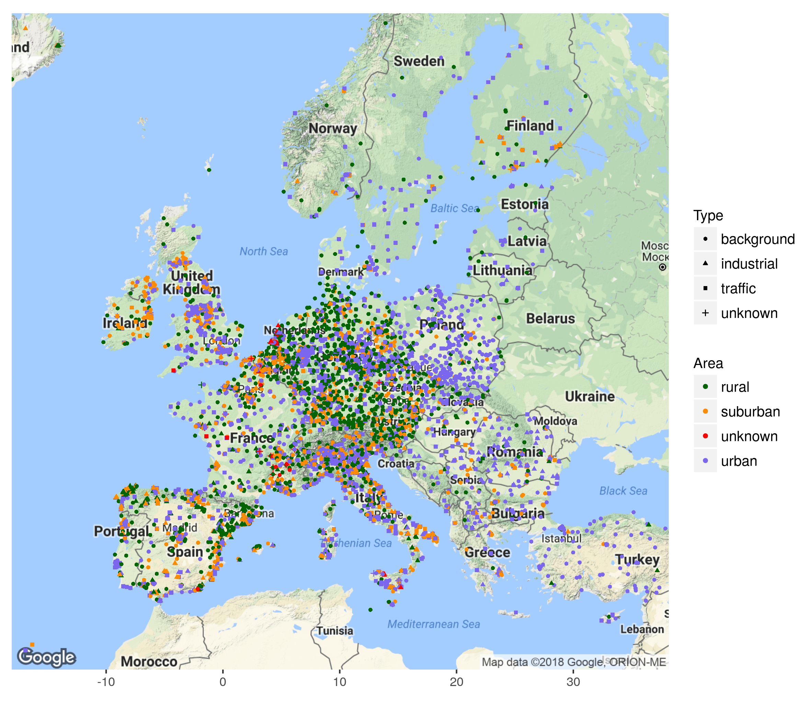
Figura 1: Red de estaciones EIONET (European Environment Information and Observation Network) sobre Europa que miden concentraciones de calidad del aire (O₃, NO₂, SO₂, PM10 y PM2.5). El color indica el tipo de área (rural, suburban, urbana y no clasificada). La forma indica el tipo de localización (background, industrial, traffic y no clasificada).

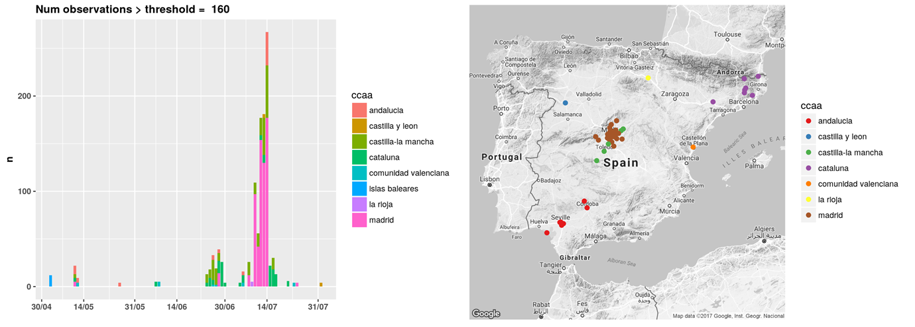
Figura 2: Izquierda, número de excedencias (n) del umbral 160 µg/m³ para las concentraciones de O₃ observadas en la red española de EIONET, durante el periodo con mayor número de excedencias de 2015 (mayo-julio). Derecha, localización de las estaciones con excedencias. Los colores indican las comunidades autónomas con excedencias.

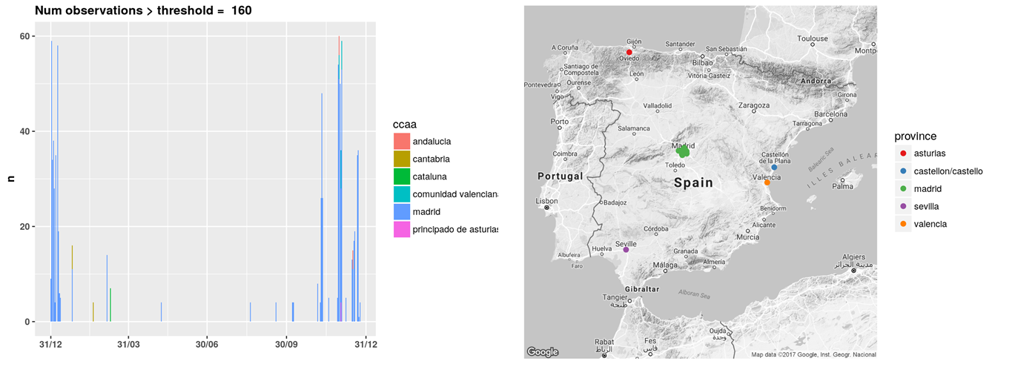
Figura 3: Izquierda, número de excedencias (n) del umbral 160 µg/m³ para las concentraciones de NO₂ observadas en la red española de EIONET, durante el todo el año 2015. Derecha, localización de las estaciones con excedencias. Los colores indican las comunidades autónomas con excedencias.

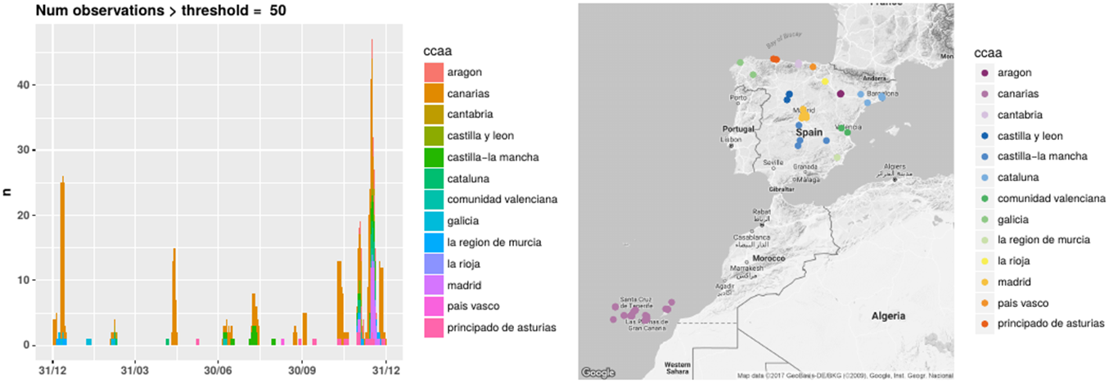
Figura 4: Izquierda, número de excedencias (n) del umbral 50 µg/m³ para las concentraciones horarias de PM10 observadas en la red española de EIONET, durante el año 2015. Derecha, localización de las estaciones con excedencias. Los colores indican las comunidades autónomas con excedencias.

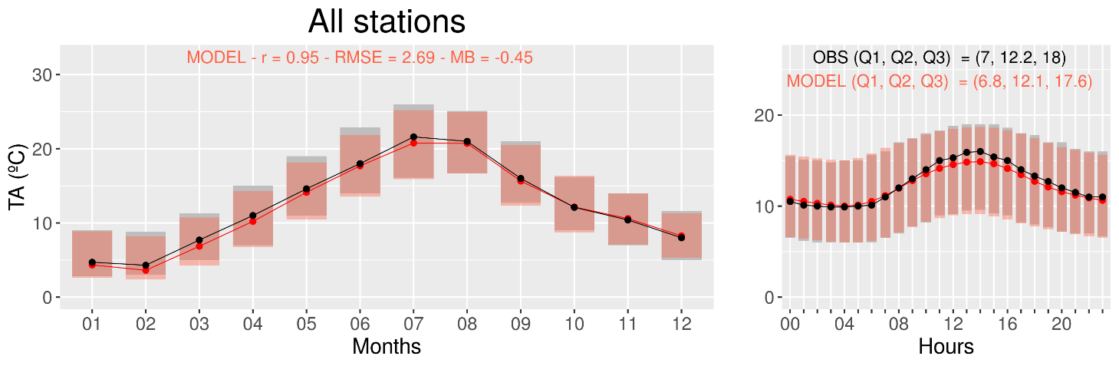
Figura 5: Serie temporal de temperatura (TA) simulada por CALIOPE (rojo) a 12 km de resolución sobre todas las estaciones METAR (negro) disponibles en 2015, para el promedio mensual (izquierda) y horario (derecha). RMSE indica el error cuadrático medio, MB es el sesgo promedio, y r el coeficiente de correlación. Q1, Q2, y Q3 son los cuartiles de las observaciones y el modelo.

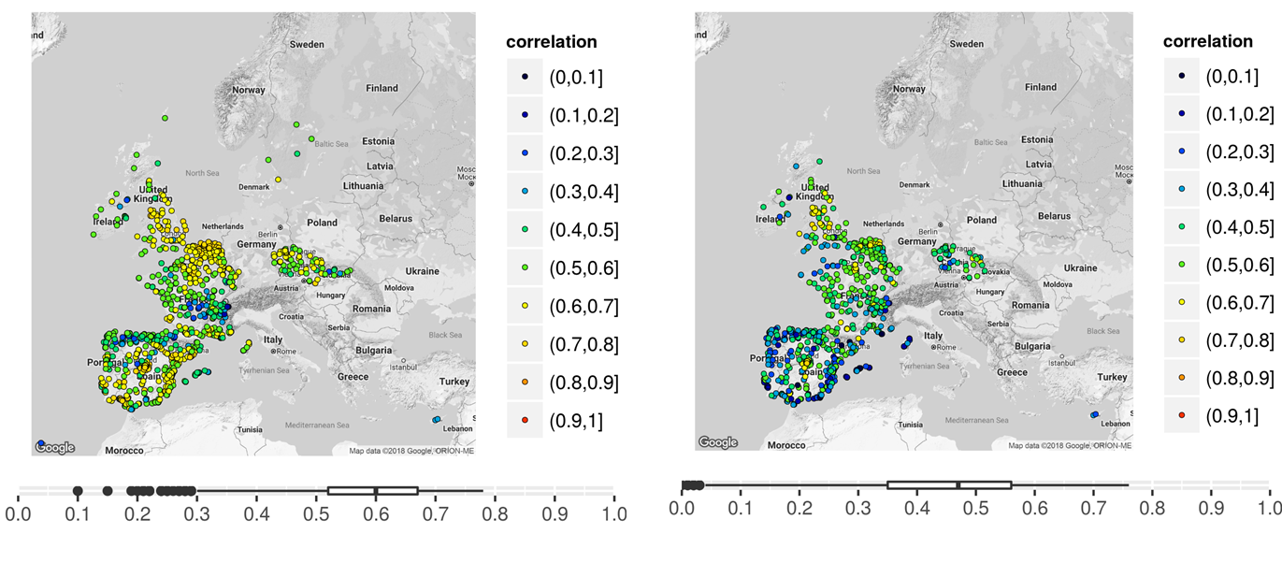
Figura 6: Distribución espacial del coeficiente de correlación entre las concentraciones modelizadas por CALIOPE a 12 km de resolución horizontal y las observadas en la red de EIONET para O₃ (izquierda) y NO₂ (derecha) en base horaria.

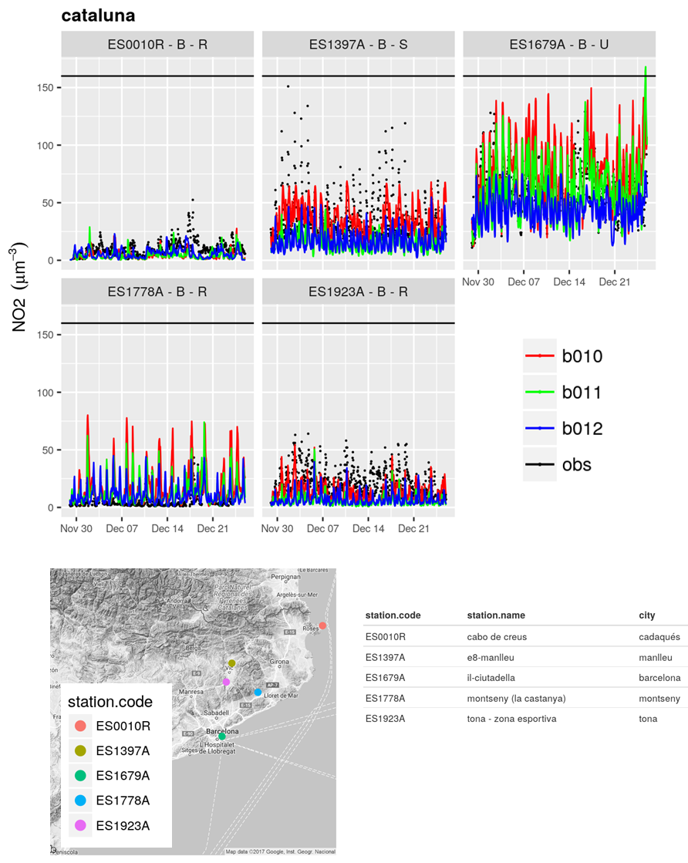

Figura 7: Series temporales del efecto de la resolución horizontal en las concentraciones de NO₂ en diferentes regiones de Cataluña: rural de fondo (B-R), suburbana de fondo (B-S) y urbana de fondo (B-U), durante el episodio de contaminación de NO₂ en diciembre del 2015. Se comparan tres experimentos: b010 CMAQ-HERMES-bottom-up a 1 km de resolución horizontal, b011 CMAQ-HERMES-bottom-up a 4 km de resolución horizontal y b012 CMAQ-HERMES-top-down a 12 km de resolución horizontal. Observaciones (obs) corresponden a la red EIONET.

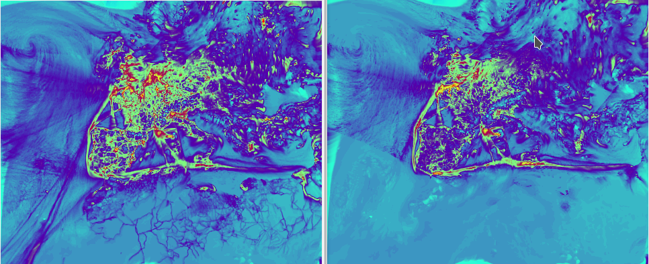
Figura 8: Concentraciones en superficie de NO₂ en el sistema auto-caliope con HERMESv3 (izquierda) y HERMESv2 (derecha)

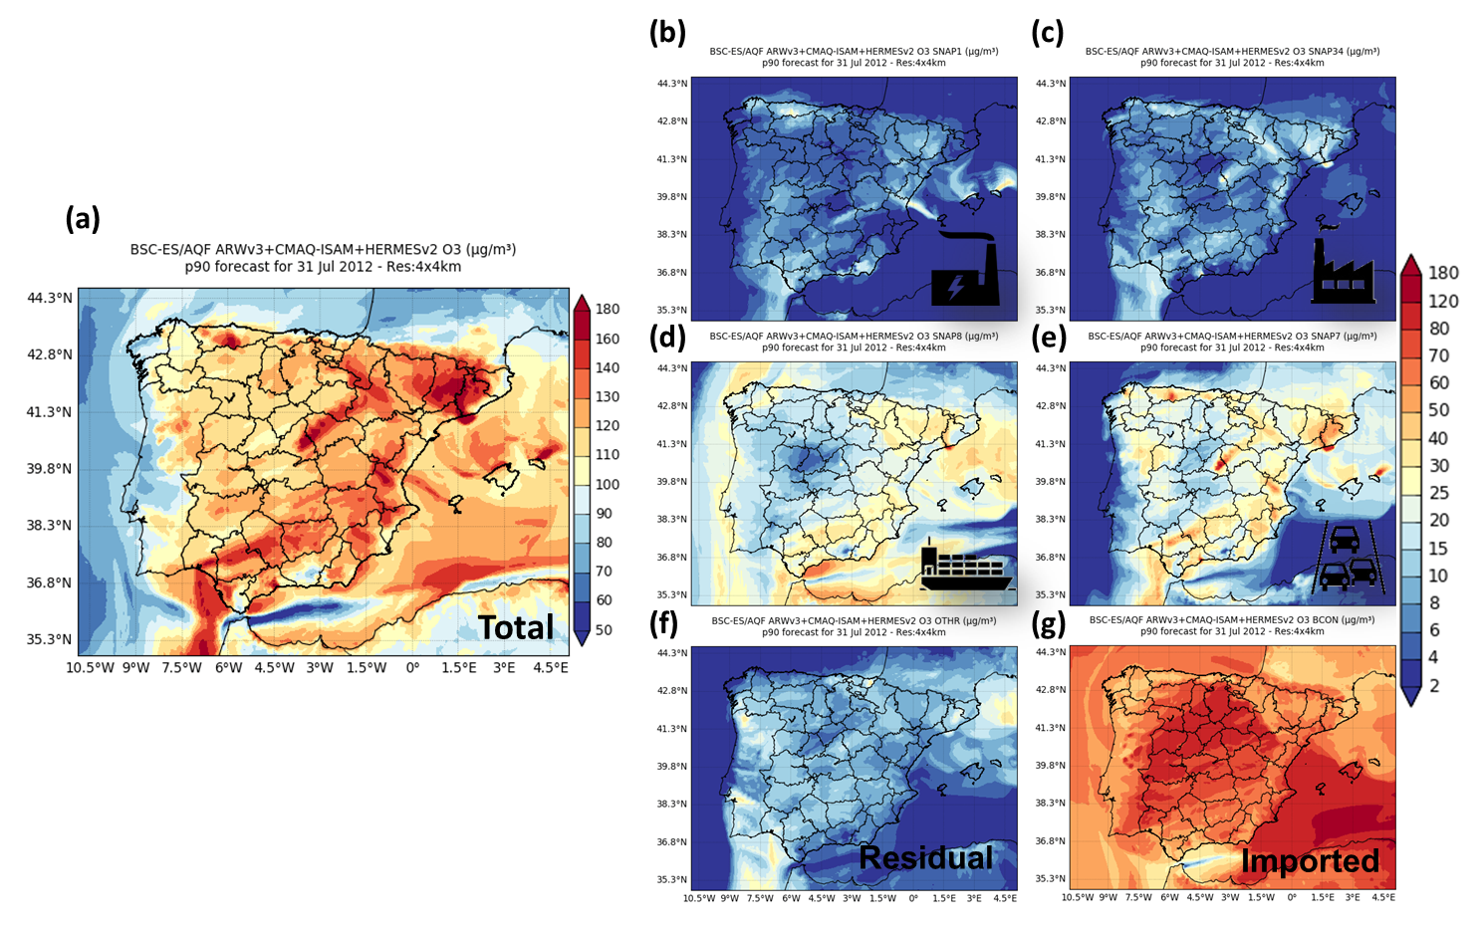Figura 9: Concentraciones en superficie de O₃ en el sistema auto-caliope con contribución de fuentes por sectores socioeconómicos. (a) Concentración de O₃ total y contribución por sectores: generación de energía (b), procesos industriales (c), tráfico no rodado (d), tráfico rodado (e), otras fuentes residuales (f) y O₃ importado (g).

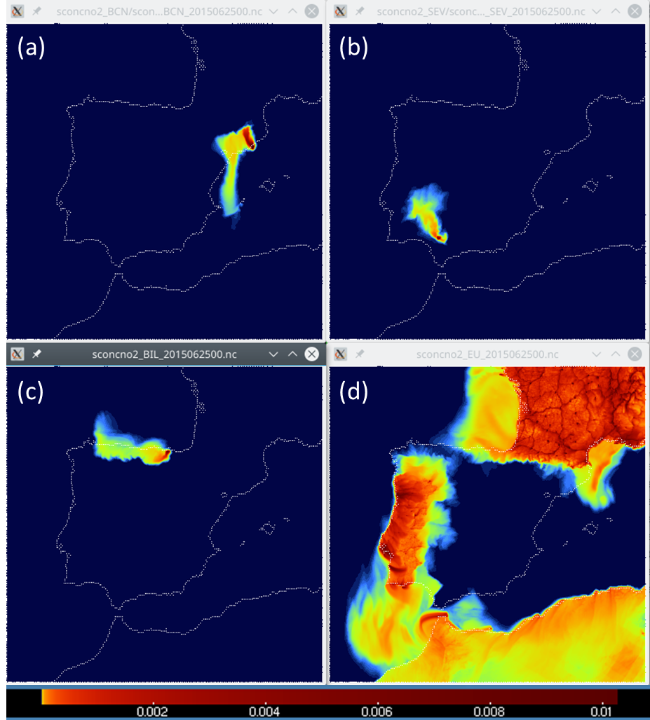
Figura 10: Contribución de NO₂ por regiones (en ppm) a las 19 GMT el día 25/06/2015 simulado con el sistema auto-caliope: (a) ciudad de Barcelona, (b) ciudad de Sevilla, (c) ciudad de Bilbao y (d) países vecinos de España.

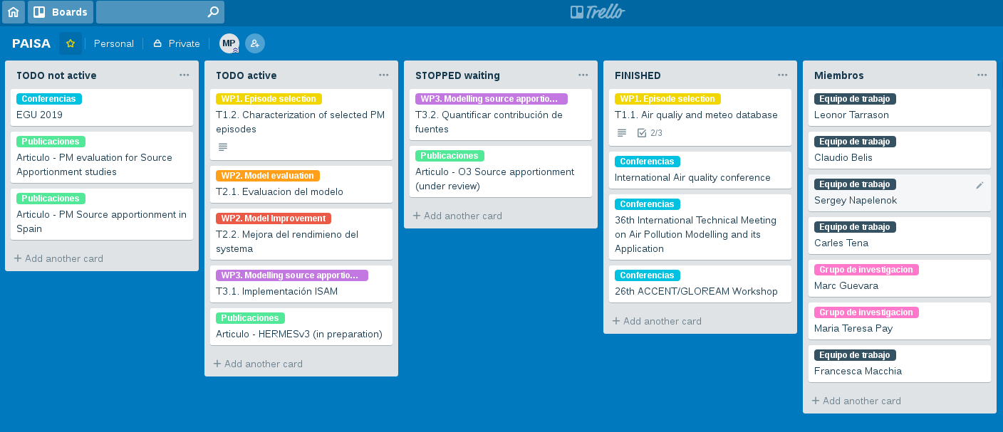
Figura 11: Programa de gestión y coordinación del proyecto PAISA

